Nr.11407/AJOFM Covasna/23.09.2024
Comunicat de presă
Rata şomajului în judeţul Covasna la 31 august 2024

La sfârșitul lunii august, în evidențele Agenției Județene pentru Ocuparea Forței de Muncă Covasna erau înregistrați 3689 șomeri (din care 1709 femei), rata șomajului fiind de 4,59%.
În perioada 01.08.2024 – 31.08.2024 au intrat în evidenţa AJOFM Covasna un număr de 396 persoane (227 femei) şi au iesit din evidenţa AJOFM Covasna 272 persoane (135 femei).
Comparativ cu luna precedentă, când rata șomajului a fost de 4,44% în această lună acest indicator a înregistrat o creștere de 0,15 puncte procentuale.
Din totalul de 3689 persoane înregistrate în evidențele AJOFM Covasna 623 (din care 430 femei) erau beneficiari de indemnizaţie de şomaj, iar 3066 (din care 1279 femei) erau șomeri neindemnizați. În ceea ce privește mediul de rezidență, 2580 șomeri provin din mediul rural și 1109 sunt din mediul urban.
Structura șomajului pe grupe de vârste se prezintă sugestiv astfel:
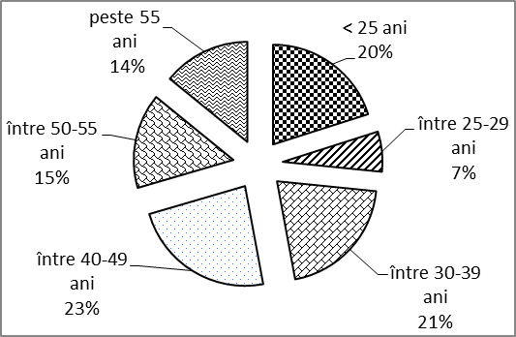
Grupa de vârstă | Stoc la finele lunii
Total | 3689
< 25 ani | 741
între 25-29 ani | 240
între 30-39 ani | 756
între 40-49 ani | 863
între 50-55 ani | 568
peste 55 ani | 521
Șomerii cu studii primare şi fără studii au ponderea cea mai mare în totalul şomerilor înregistraţi în evidenţele AJOFM Covasna (57,03%) urmat de cei care au studii gimnaziale (20,09%) si de cei care au absolvit postliceala şi liceul (12,90%). Șomerii care au studii profesionale reprezintă 8,27% din totalul șomerilor înregistrați, iar cei cu studii superioare sunt 1,71%.
Structura șomerilor înregistrați pe nivel de ocupabilitate, stabilit prin profilare, se prezintă astfel: 1140 persoane foarte greu ocupabile, 1173 greu ocupabile, 1343 mediu ocupabile, iar 33 sunt persoane ușor ocupabile. Încadrarea într-o categorie de ocupabilitate se realizează ca urmare a activităţii de profilare a persoanelor înregistrate în evidenţele noastre.
Repartizarea în teritoriu a şomerilor înregistrati în evidenţa AJOFM Covasna se prezintă astfel pe zone ale judeţului: zona Sfântu Gheorghe cu 1316 persoane (611 femei), din care în plată 213 (155 femei), urmat de zonele Baraolt cu 1009 persoane (430 femei), din care în plată 74 (60 femei), Târgu Secuiesc cu 634 persoane (338 femei), din care în plată 240 (157 femei), Covasna cu 477 persoane (214 femei), din care în plată 57 (33 femei), Întorsura Buzăului cu 253 persoane (116 femei), din care în plată 39 (25 femei).
Femeile reprezintă 46,33% din totalul şomerilor înregistraţi în evidenţa AJOFM Covasna.

Agenția Județeană pentru Ocuparea Forței de Muncă Covasna

